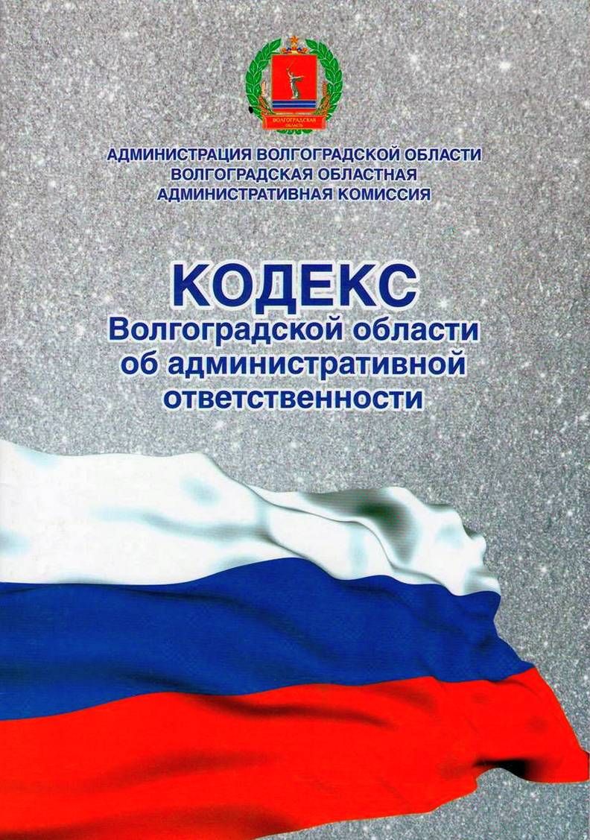

Информация
о деятельности территориальной административной комиссии, действующей
на территории Сысоевского сельского поселения Суровикинского муниципального района Волгоградской области, за девять месяцев 2022 года

За девять месяцев 2022 года территориальной административной комиссией, действующей на территории Сысоевского сельского поселения Суровикинского муниципального района, проведено 10 заседаний, на которых рассмотрено 19 дел об административных правонарушениях в сфере торговли и благоустройства.
По итогам рассмотрения административных дел вынесено 19 решений о назначении административного наказания: в виде предупреждения – 15, в виде административного штрафа – 4.
По статье 8.3 КВОоАО - осуществление торговли вне специально отведенных для этого мест – рассмотрено 3 протокола об административных правонарушениях. По итогам рассмотрения административных дел вынесено 2 решения о назначении административного наказания в виде предупреждения и 1 решение о назначении административного наказания в виде административного штрафа, в размере 2000 рублей. Административный штраф исполнен в добровольном порядке.
По статье 8.7 КВОоАО нарушение правил благоустройства территорий поселений рассмотрено 16 протоколов об административных правонарушениях. По итогам рассмотрения административных дел вынесено 13 решений о назначении административного наказания в виде предупреждения и 3 решения о назначении административного наказания в виде административного штрафа, на общую сумму 2000 рублей. Административные штрафы исполнены в добровольном порядке.
Все административные правонарушения выявлены в ходе проведенных рейдов (21.02.2022, 16.03.2022, 06.06.2022, 20.07.2022, 04.08.2022, 19.09.2022).
В 3-м квартале 2022 года проведен 1 совместный рейд с ответственным секретарем территориальной административной комиссии Суровикинского муниципального района, по пресечению торговли вне специально отведенных для этого мест (04.08.2022 на 157 км. – 162 км. ФАД А-260 «Волгоград - Каменск-Шахтинский – граница с Украиной»). В ходе проведенного рейда составлено 3 протокола об административных правонарушениях, предусмотренных частью 1 статьи 8.3 КВОоАО.
Кроме этого, в 3-м квартале 2022 года, членами административной комиссии поселения проведено 11 рейдов в сфере пожарной безопасности на территории Сысоевского сельского поселения Суровикинского муниципального района. Административных правонарушений, ответственность за которые предусмотрена статьей 14.9.3 КВОоАО – нарушение дополнительных требований пожарной безопасности в условиях особого противопожарного режима, в ходе рейдов не выявлено.
Информация о проведенных рейдах административной комиссии своевременно размещалась в установленных местах на информационных стендах

Председатель территориальной
административной комиссии
Сысоевского сельского поселения
Суровикинского муниципального района Д.Г. Пискаревская

